2017 – 2018 EĞİTİM – ÖĞRETİM YILI 8. SINIF FEN BİLİMLERİ DERS PLÂNI
I.BÖLÜM
Dersin Adı: | Fen Bilimleri | 33. Hafta (14 – 18 Mayıs 2018)
Sınıf: | 8. Sınıf
Ünite No-Adı: | 8. Ünite: Deprem Ve Hava Olayları
Konu: | Türkiye Deprem Bölgesi midir?  Depremlerin Sebepleri ve Sonuçları  Depreme Karşı Alınan Önlemler ve Deprem Anında Yapılacaklar
Önerilen Ders Saati: | 4 Saat
II.BÖLÜM
Öğrenci Kazanımları/Hedef ve Davranışlar: | 8.8.1.2. Deprem biliminin bir bilim dalı olduğunu ve bu alanda çalışan uzmanlara deprem bilimci adı verildiğini bilir.  8.8.1.3. Türkiye’nin deprem bölgeleriyle fay hatları arasında ilişki kurar.  8.8.1.4. Depremlerin sebepleri ve yol açacağı olumsuz sonuçları tartışır.  8.8.1.5. Deprem tehlikesine karşı alınabilecek önlemleri ve deprem anında yapılması gerekenleri tartışır.
Ünite Kavramları ve Sembolleri: | Sismoloji  Sismolog
Uygulanacak Yöntem ve Teknikler: | Anlatım, Soru Cevap, Grup Çalışması
Kullanılacak Araç – Gereçler: | -
Açıklamalar: | -
Yapılacak Etkinlikler: | -
Özet: | 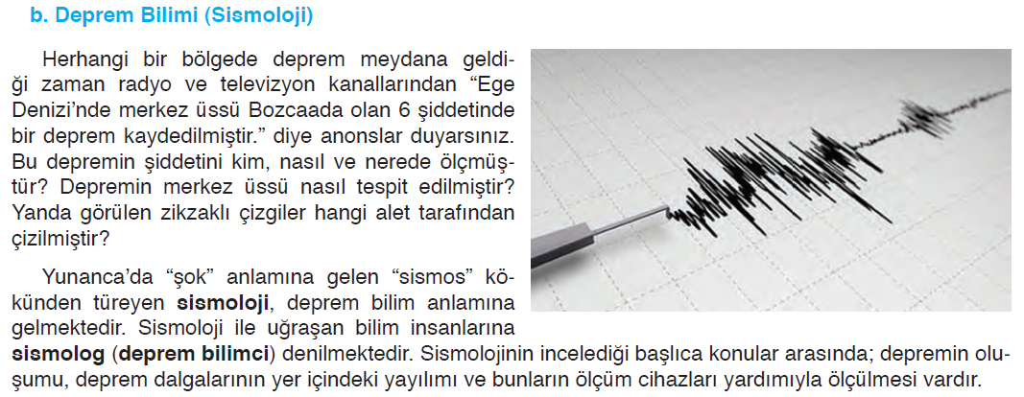  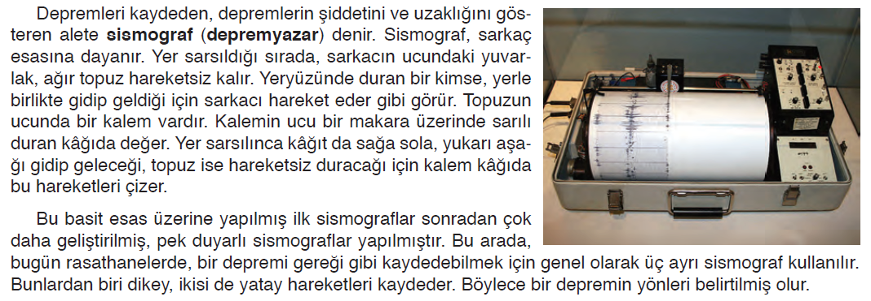  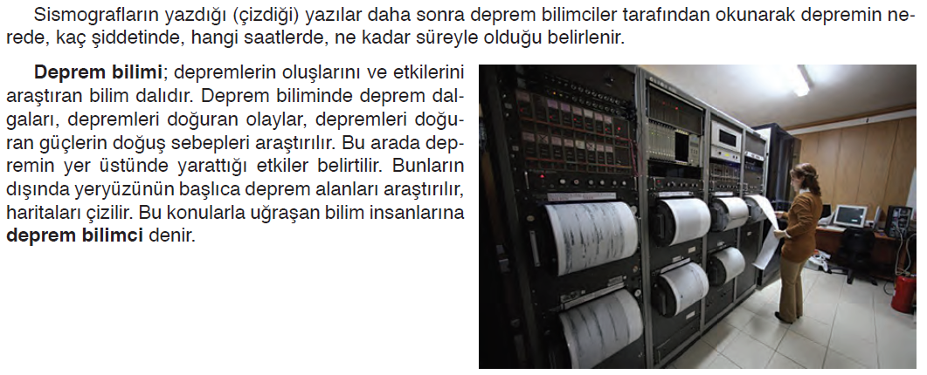  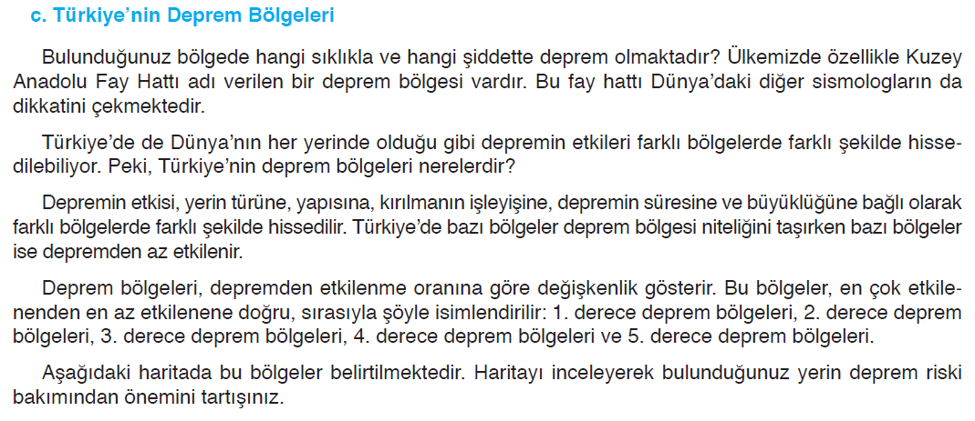  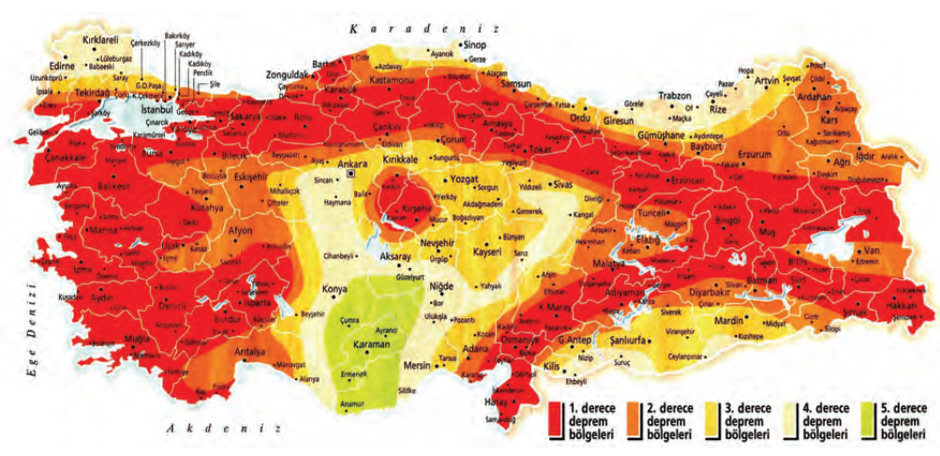  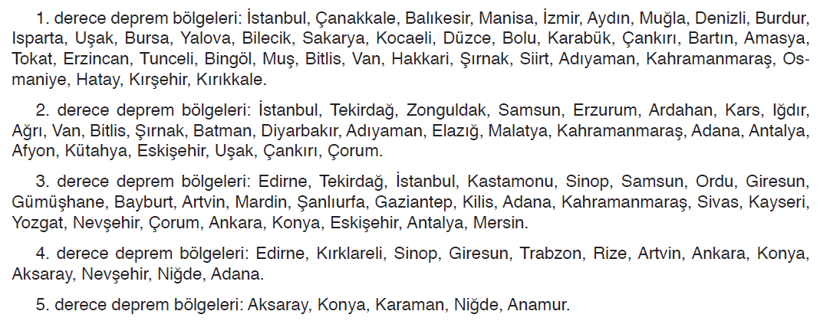  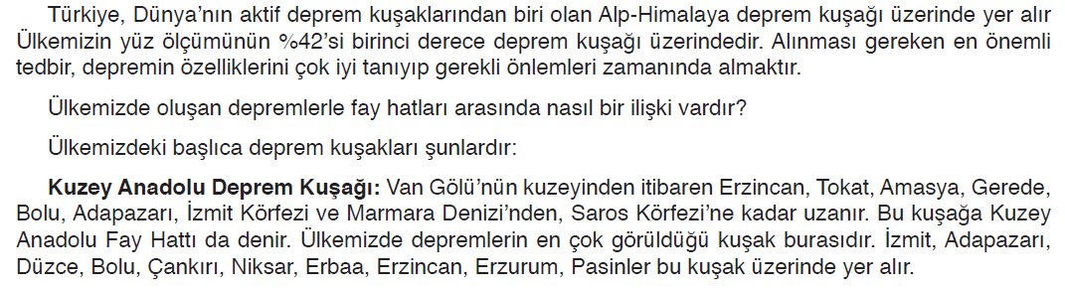  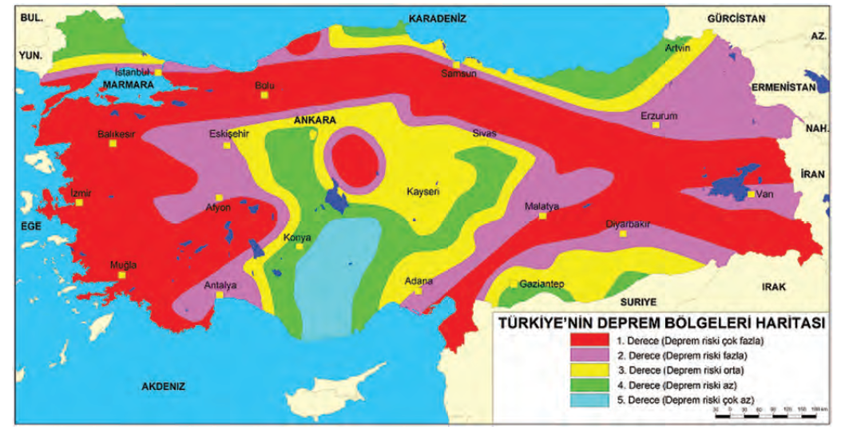  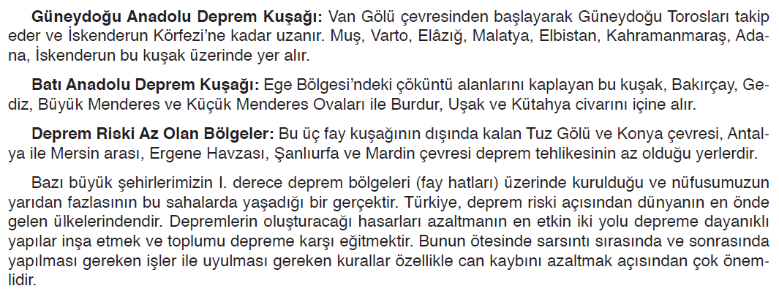  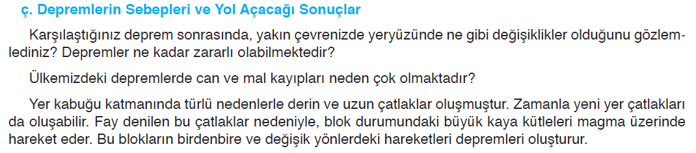  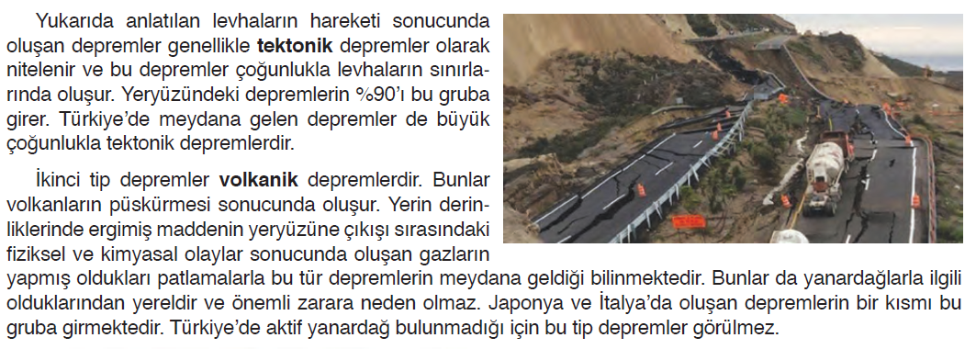  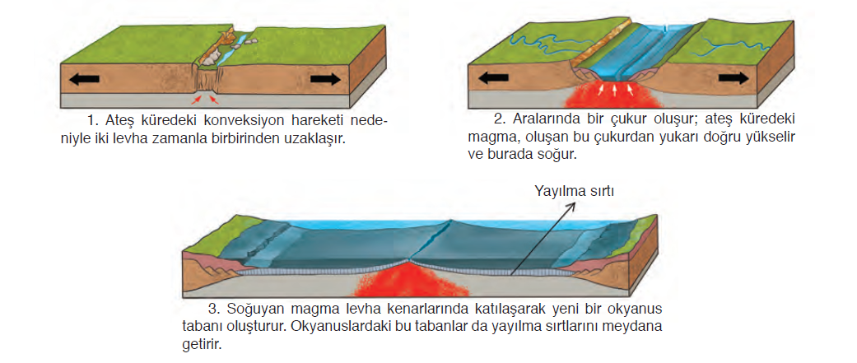  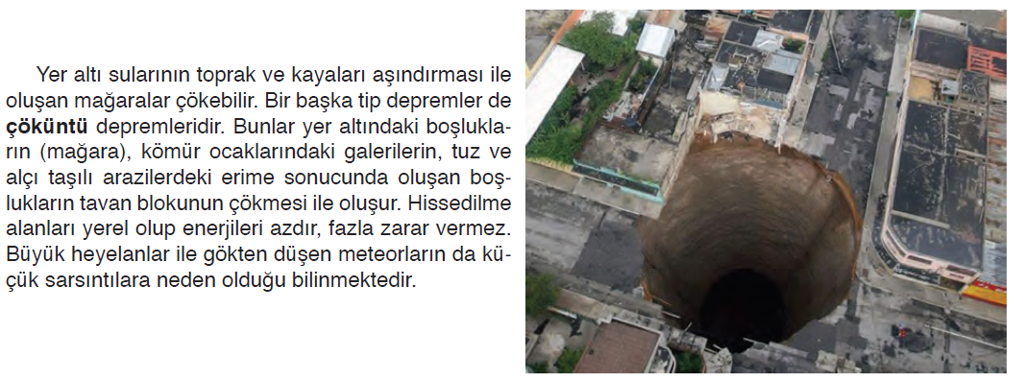  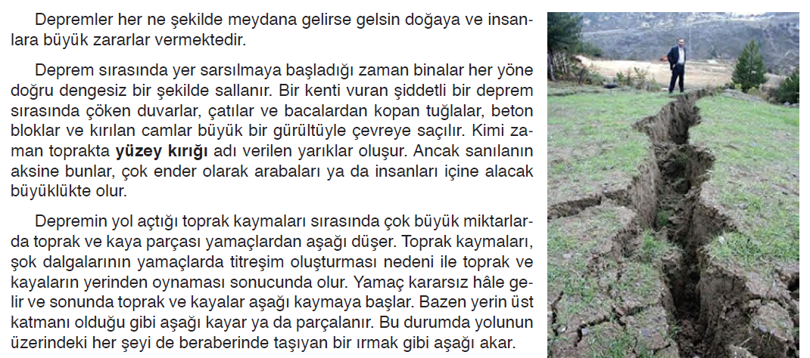  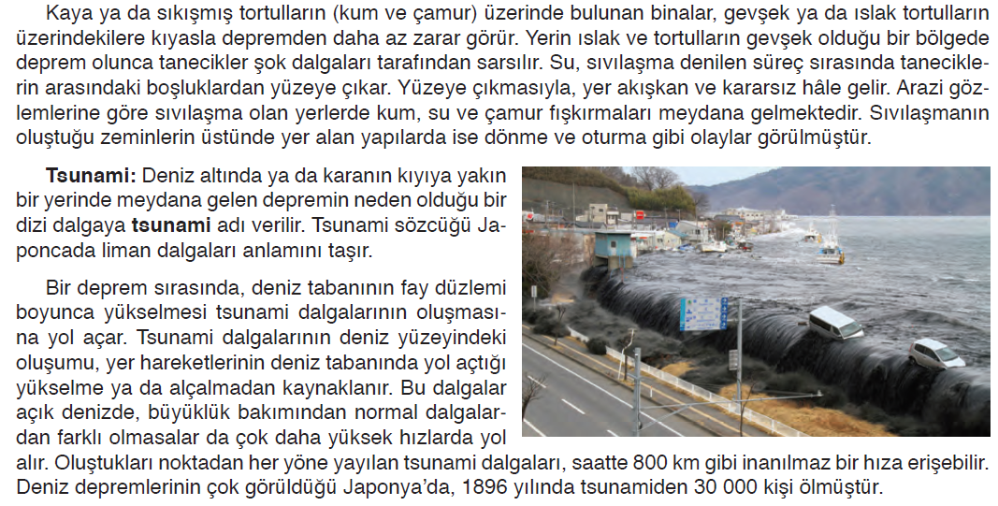  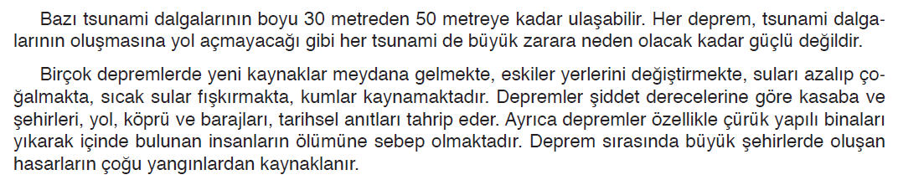  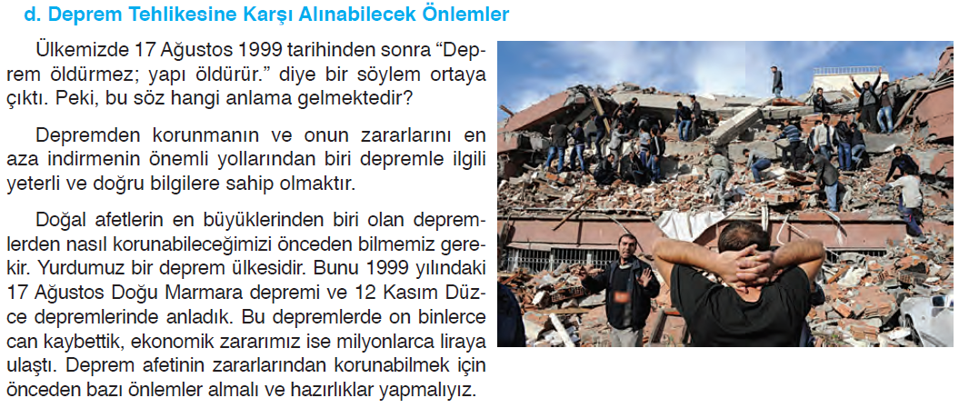  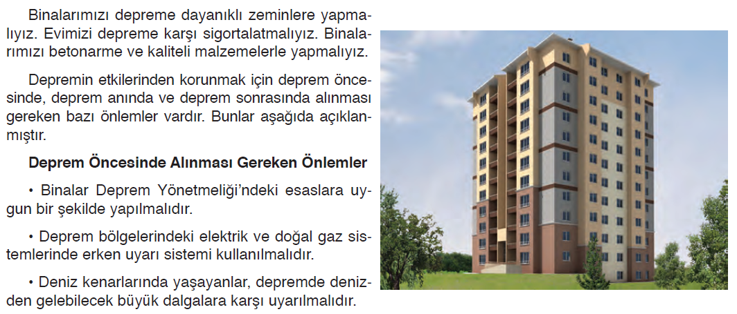  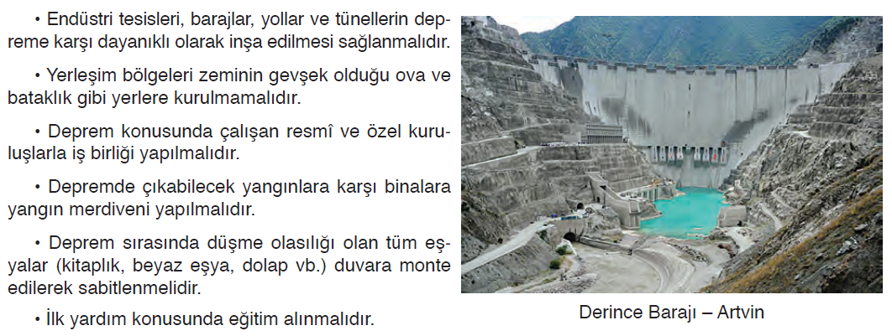  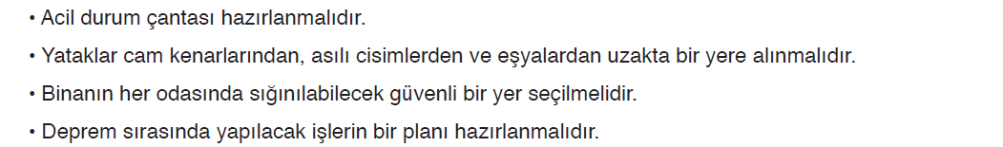  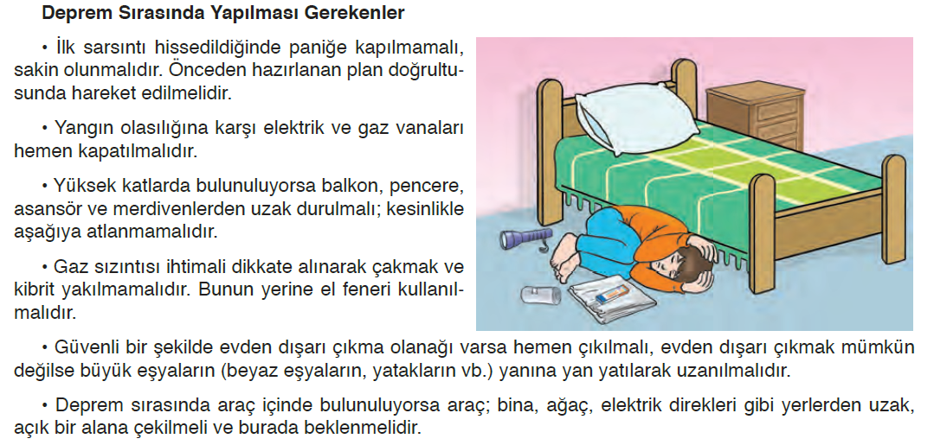  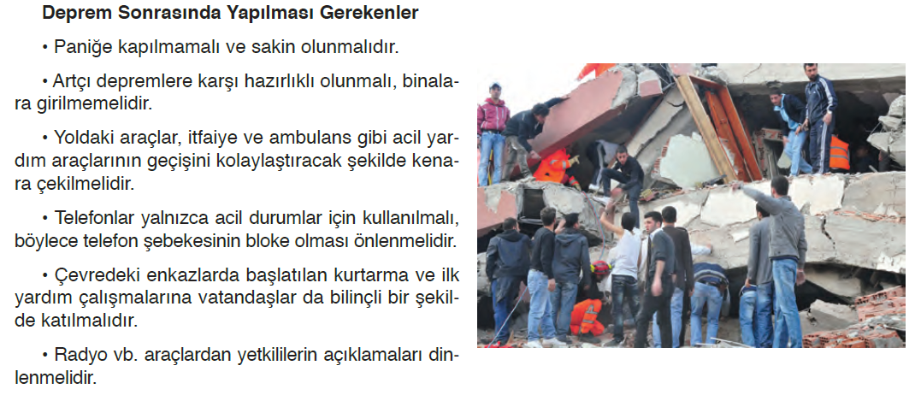  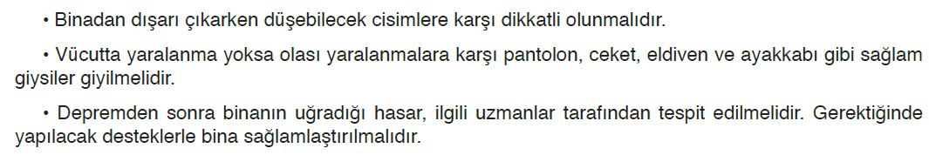
III.BÖLÜM
Ölçme ve Değerlendirme: | Hazırbulunuşluk testleri, gözlem, görüşme formları, yetenek testleri, İzleme / ünite testleri, uygulama etkinlikleri, otantik görevler, dereceli puanlama anahtarı, açık uçlu sorular, yapılandırılmış grid, tanılayıcı dallanmış ağaç, kelime ilişkilendirme, öz ve akran değerlendirme, grup değerlendirme, projeler, gözlem formları vb. tekniklerinde uygun olanları.
IV.BÖLÜM
Dersin Diğer Derslerle İlişkisi:
V.BÖLÜM
Planın Uygulanmasıyla İlgili Diğer Açıklamalar: | Atatürk'ü Anma ve Gençlik ve Spor Bayramı  19 Mayıs
………………………………….. Uygundur
Fen Bilimleri Öğretmeni ………………………………………
Okul Müdürü
www.FenEhli.com

